Энэхүү програм нь "Hello World App" нэртэй бөгөөд Java-ын Swing график интерфэйсийг ашигласан.

Хийсэн дэлгэцүүд:

1. Үндсэн цонх:

* Нэр: "Hello World App".
* Хэмжээ: 400x200 пиксел.
* Зорилго: Хэрэглэгчид харуулах үндсэн цонх.

1. **Дэлгэцийн элементүүд**:

* Тайлбар текст
* Товчлуур (Button):

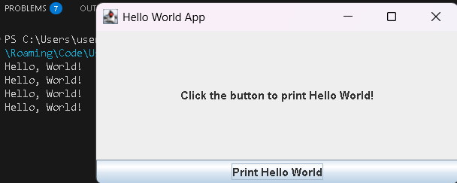

Энэхүү програм нь хэрэглэгчийн сонголт дээр үндэслэн ямар нэгэн нарийн функц ажиллах шаардлагагүй, зөвхөн товч дарсныг консолд хэвлэх энгийн загвар дээр суурилсан.